«Мы кормушку смастерили
и столовую открыли …»

Конец осени-начало весны – один из самых сложных периодов для птиц, которые остаются зимовать в наших краях. Именно поэтому люди во все времена заботились о птицах и делали специальные кормушки, которые вешали в лесах и парках, наполняя их зерном и хлебными крошками.
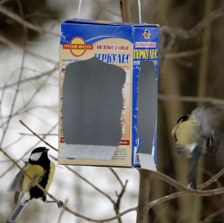
А почему бы Вам вместе с Вашим ребенком не попробовать сделать кормушку для птиц? При учете, что существует множество способов их сделать – от самых простых, с которыми справится даже малыш, до самых сложных, требующих профессионализма! Мы же предлагаем Вам подборку наиболее простых способов сделать кормушку для птиц.
Как сделать кормушку для птиц из пластиковой бутылки или коробки?
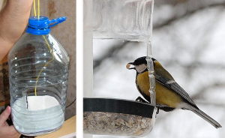
Это, наверное, самый простой способ сделать кормушку для птиц. Для этого Вам понадобятся: пластиковая бутылка (лучше 5-литровая) или коробка из-под каши или молока; ножницы; изолента; веревка или леска и… немного фантазии!
Чтобы сделать кормушку для птиц из пластиковой бутылки, возьмите пластиковую бутылку и вырежьте в ней 2-3 довольно широких отверстия с помощью ножниц, так как птицы боятся замкнутого пространства и любят довольно большие входы. Чтобы птицы не поранились об острые края бутылки, оберните эти края изолентой. На дно кормушки насыпьте зерен и хлебных крошек.
Точно так же можно сделать и кормушку для птиц из коробки – только в этом случае края обматывать изолентой не надо – они и так достаточно мягкие.
И не забывайте о том, что необходимо сделать кормушку для птиц с высокими бортиками – чтобы и птицам удобно было на них сидеть, и чтобы еда из кормушки не высыпалась в снег. Ну и, конечно, у кормушки для птиц обязательно должна быть хорошая крыша – поэтому проверяйте верх бутылки или коробки на крепость и надежность.
После изготовления кормушки подвесьте ее на веревке или леске на дерево – и понаблюдайте, как птицы будут слетаться в нее и лакомиться «деликатесами», которые Вы туда положили.
Как сделать кормушку для птиц из ведерка из-под майонеза?
Такая кормушка для птиц будет более долговечна, чем предыдущие модели, так как ведерки, в которых продается майонез, обычно делаются из довольно плотных материалов. Но технология изготовления похожа на предыдущую.
Для того, чтобы сделать кормушку для птиц из ведерка из-под майонеза, Вам понадобятся: само ведерко; маникюрные ножницы; листок бумаги; карандаш или маркер; клей «Момент»; веревка или леска и…также немного фантазии!
Возьмите ведерко, снимите с него крышку, переверните его вверх дном и расчертите дно на 4 части, продолжив полосы и на боках ведерка. Эти полосы будут Вашими «направляющими» для симметричного расположения окошек.
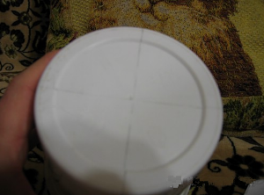
Затем возьмите лист бумаги и нарисуйте на нем ту форму окошка, которую Вы хотите сделать для этой кормушки.
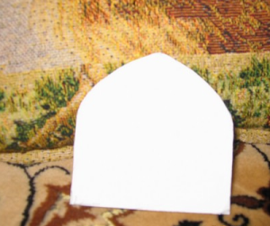
Затем вырежьте из бумаги заготовку, приложите ее к ведерку – между прочерченными «направляющими» - и обведите ее карандашом или маркером.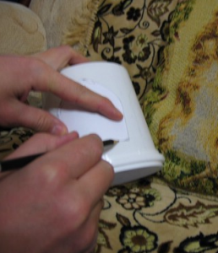
«Нарисуйте» таким образом 4 окошка на ведерке, а затем вырежьте их с помощью маникюрных ножниц.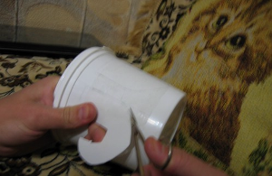
Края окошек в кормушке для птиц можно также обмотать изолентой, а можно оставить и так. После этого приклейте крышку к ведерку – это будет низ. Крышей кормушки будет дно ведерка.
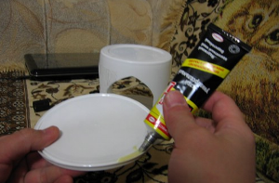
После того, как Вы сделали кормушку для птиц, насыпьте в нее угощение для пернатых и подвесьте ее на леске или веревке на дерево.
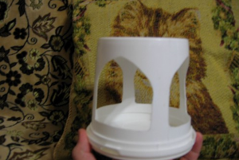
Как сделать кормушку для птиц из коробок от лапши быстрого приготовления?
Сделать такую кормушку для птиц очень просто, а служить она будет достаточно долго. Для ее изготовления Вам понадобятся: 2 пластиковые коробки от лапши быстрого приготовления; 2 листа фанеры; клей «Момент»; веревка или леска.
Возьмите коробку из-под лапши, измерьте ее ширину и вырежьте 2 прямоугольных листа картона с такой длиной сторон. Скрепите коробки из-под лапши с помощью фанерных листов клеем «Момент». После этого прикрепите к кормушке для птиц веревку или леску.
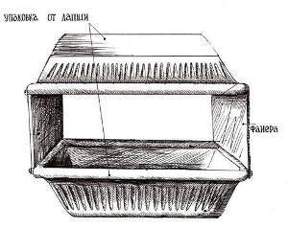
Не правда ли, сделать кормушку для птиц очень легко?!
Как сделать кормушку для птиц из пластиковой бутылки с ложками?
Такая кормушка удобна тем, что наполнять ее нужно крайне редко, так как она имеет дозатор. Для ее изготовления Вам понадобятся: пластиковая бутылка (1,5-литровая); 2 деревянных ложки; маникюрные ножницы; веревка или леска.
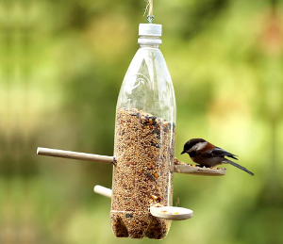
Чтобы сделать кормушку для птиц, возьмите пластиковую бутылку, вырежьте в ней дырочки – так, чтобы, с одной стороны, дырочка была маленькая и хорошо удерживала ложку, а с другой – побольше, чтобы из нее высыпался корм птицам.
Вставьте 2 ложки в дырочки в бутылке, после чего насыпьте в кормушку корм и закройте бутылку крышкой. Прикрепите к кормушке леску или веревку и повесьте ее на дерево.
Как видите, сделать кормушку для птиц из пластиковой бутылки с ложками очень просто!

Правильный рацион пернатых.
Основные виды птиц, которые будут питаться из вашей кормушки – воробьи, голуби и синицы. Для голубей идеально подходит специально приготовленная смесь или пшеница. Они очень хорошо переносят ячмень и перловую крупу. А вот с белым хлебом стоит быть осторожными, использовать его в небольшом количестве. Овсяные хлопья, так же сгодятся для подкорма. Только овсянку нужно брать НЕ БЫСТРОГО ПРИГОТОВЛЕНИЯ, а простую. Очень нравятся голубям и семечки подсолнечника, нежареные.
Воробьи едят то же самое, что и голуби. Дополнительно для них можно подсыпать в кормушку просо. А вот перловка для них будет грубовата.
Синицы любят нежареные семечки подсолнечника, натертое яичко вкрутую, мелко нарезанное яблочко. Не откажутся от несоленого сала и сливочного масла. Также в кормушку для синиц можно класть творог, предварительно смешав его с панировочными сухарями.
Чем запрещено кормить птиц.
Пагубной пищей для птиц является все жареное и соленое. Прогорклое зерно, пропавшие продукты, любая испорченная пища – очень вредны. Совершенно не подходит для птичьего рациона и черный хлеб вместе с пшеном.

Режим питания.
Очень часто при постоянно наполненной кормушке, птицы ленятся искать питание в других местах. А зачем? И здесь хорошо кормят. В таком случае пернатым грозит переедание, худшим исходом которого может стать гибель птиц.
Чтобы этого не произошло, наполняйте кормушку 1-2 раза в день. Таким образом, спасете птиц от переедания и приучите к режиму кормления. Соблюдая эти нехитрые правила, вы поможете птицам пережить снежные холодные зимы и не навредите их здоровью.

